1715. Йеха!

Имеется окружность радиуса R, в которую вписано n одинаковых маленьких окружностей, касающихся друг друга как показано на рисунке:
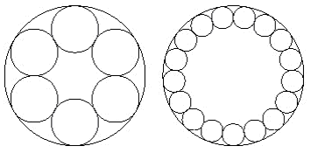
В левую окружность вписано 6 маленьких окружностей, в правую – 17.
Необходимо вычислить радиус маленьких окружностей r.

Вход. Первая строка содержит количество тестов. Каждый тест состоит из одной строки и содержит радиус большой окружности R (1 ≤ R ≤ 100) и количество малых окружностей n (2 ≤ n ≤ 100), вписанных в большую.

Выход. Для каждого теста вывести номер сценария (теста), а также радиус маленьких окружностей r как показано в примере с точностью до трех десятичных знаков.

Пример входа
4
4.0 6
4.0 17
3.14159 100
42 2

Пример выхода
Scenario #1:
1.333

Scenario #2:
0.621

Scenario #3:
0.096

Scenario #4:
21.000

РЕШЕНИЕ
геометрия

Анализ алгоритма
Рассмотрим две соседние маленькие окружности с центрами P и Q. Пусть O – центр большой окружности, S – середина PQ. Тогда OP = OQ = R – r, PS = r, $∠\text{POQ}=\frac{2π}{n}$, $∠\text{POS}=\frac{π}{n}$.
Из прямоугольного треугольника PSO $\text{sin}∠\text{POS}=\frac{\text{PS}}{\text{PO}}$ или $\text{sin}\frac{π}{n}=\frac{r}{R−r}$. Решим последнее уравнение относительно r:
$R\text{sin}\frac{π}{n}−r\text{sin}\frac{π}{n}=r$, $R\text{sin}\frac{π}{n}=r\left(1+\text{sin}\frac{π}{n}\right)$,$r=\frac{R\text{sin}\frac{π}{n}}{1+\text{sin}\frac{π}{n}}$
S
O
Q
P

